CÔNG DỤNG CỦA NẤM NGỌC CẨU VÀ CÁCH SỬ DỤNG
Gần đây những thông tin về nấm Ngọc cẩu đang thu hút rất nhiều sự chú ý của dư luận, đây được khẳng định là một loại thuốc có tác dụng bổ dưỡng cao với công dụng chủ yếu là bổ máu, bổ thận, kích thích đường tiêu hóa, kích thích nội tiết tố… Để hiểu kĩ thêm về loại thuốc đông y nấm ngọc cẩu khá mới này mời bạn cùng tham khảo thêm bài viết về công dụng của nấm ngọc cẩu và cách sử dụng dưới đây nha.
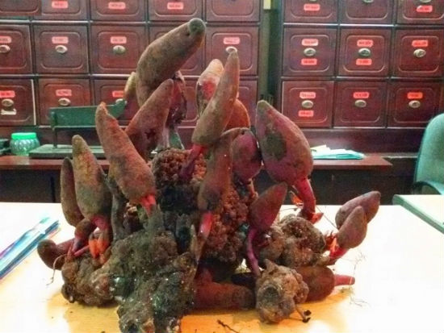

Đặc điểm của nấm ngọc cẩu:
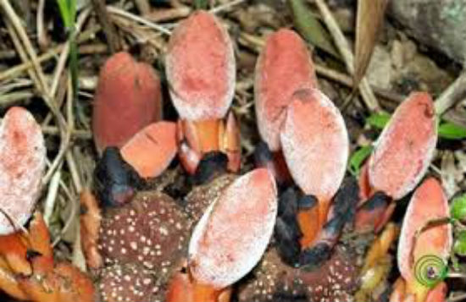
-Nấm ngọc cẩu là loại thảo dược nửa dạng cây, nửa dạng nấm, không có lá. Thân nấm ngọc cẩu có màu đỏ nâu sẫm, được cấu tạo bới cán hoa lớn, mang hoa dày đặc có bao bọc bằng mo màu tím.
-Nấm có mùi hôi đặc trưng, hoa nấm nạc và mềm, không có lá. Cụm hoa đực hình trụ, dài 10-15cm. Cụm hoa cái hình đầu dài 2-3 cm. Ruật hoa nấm giống ruột quả thanh long, chứa tinh bột.
-Những củ nấm non màu đỏ tươi, trồi lên mắt đất thành cụm.
-Những củ nấm già hơn mọc hoa màu trắng. Nấm ngọc cẩu kí sinh trên những rễ cây gõ lớn chìm dưới lòng đất, trong bóng tối, dưới lùm cây bụi. Nấm ngọc cẩu sinh trưởng ở độ cao trên 1500m, đặc biệt ở những nơi quanh năm lạnh giá, mùa đông có tuyết phủ như đỉnh Tây Côn Lĩnh, Hoàng Liên Sơn.
-Ở nước ta nấm ngọc cẩu được tìm thấy ở những tỉnh miền núi phía bắc như Hòa Bình, Lào Cai, Yên Bái, Tuyên Quang, Hà Giang.
Công dụng của nấm ngọc cẩu:
-Nấm ngọc cẩu được sử dụng trong các bài thuốc bổ máu, bổ thận, kích thích đường tiêu hóa, thông tiểu,, chữa nhức mỏi tay chân, đau lưng, tráng dương, giúp phụ nữ phục hồi sức khỏe sau khi sinh.
-Chữa nám da, tàn nhang, tiêu những khối u lành nhờ thành phần nội tiết tố estrogen có trong nấm.
-Loại nấm này cũng có tác dụng bổ dương cực mạnh.
Cách sử dụng nấm ngọc cẩu :
Cách 1 : Pha nước nấm ngọc cẩu
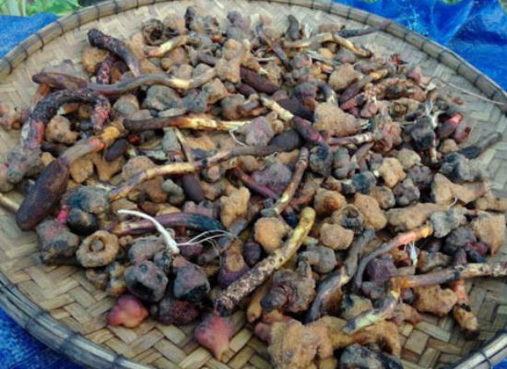
Nguyên liệu để pha nước nấm ngọc cẩu:
-7-9 kg nấm ngọc cẩu tươi
-Nước
-Dụng cụ : dao, thớt, nong để phơi nấm
Cách chế biến nấm ngọc cẩu để pha nước:
Sơ chế nấm ngọc cẩu:
-Nấm ngọc cẩu rửa sạch phần củ, nên sử dụng bàn chải cứng để đánh sạch đất cát từ củ.
-Thái mỏng rồi đem phơi khô, thông thường 7-9kg nấm ngọc cẩu tươi phơi khô sẽ còn lại 1kg vì trong nấm ngọc cẩu có chứa nhiều nước.
-Phơi khô liên tục trong 3-4 ngày dưới nắng đều.
Các bước pha chế nước nấm ngọc cẩu :
-Thả vài miếng nấm ngọc cẩu khô vào cốc nước ấm hoặc nước sôi.
-Lắc đều, đợi 5 phút cho phần chất ở trong nấm thôi ra.
-Cho thêm 2 thìa mật ong và sử dụng khi còn nóng.
Cách 2: Ngâm rượu nấm ngọc cẩu
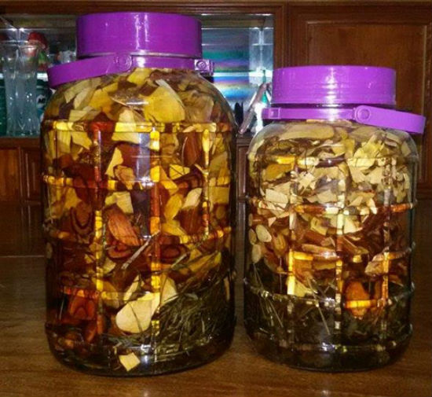
Nguyên liệu để ngâm rượu nấm ngọc cẩu :
-2kg nấm ngọc cẩu
-5 lít rượu nếp.
Sơ chế nguyên liệu nấm ngọc cẩu:
-Thái mỏng phần hoa và củ nấm phơi trong bóng râm không có ánh nắng trực tiếp trong vòng 1 ngày.
-Đặt mâm lên trên nồi nước sôi, dùng sức nóng của hơi nước sao cho nấm ngọc cẩu khô hơn.
Cách ngâm rượu nấm ngọc cẩu:
-Cho nấm vào rượu theo tỉ lệ 200g nấm ngọc cẩu khô với 5 lít rượu.
-Thời gian ngâm càng lâu thì rượu càng gia tăng độ bổ.
Yêu cầu thành phẩm khi sử dụng nấm ngọc cẩu:
-Nấm ngọc cẩu khi còn tươi có vị chát, khi phơi khô chuyển sang màu nâu cánh gián, có mùi thơm nhẹ của thuốc Bắc.
-Để bảo quản nấm ngọc cẩu khô lâu dài chúng ta cho nấm vảo túi nilong kín, bảo quản nơi khô ráo.
-Đối với rượu ngâm nấm ngọc cẩu rượu sẽ chuyển sang màu thẫm đen, có mùi thơm thanh nhẹ vị thuốc Bắc.
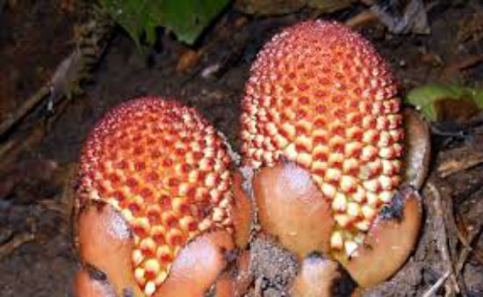
Vậy là sau bài viết này bạn đã hiểu thêm công dụng của một loại thảo dược quí ở Việt Nam-nấm ngọc cẩu. Mặc dù đây là loại thuốc quí nhưng mọi người nên tránh lạm dụng và nghĩ cách bảo loài nấm ngọc cẩu này.

